**Η ΒΗΘΛΕΕΜ ΚΑΙ ΤΑ ΙΕΡΟΣΟΛΥΜΑ**

**ΤΑ ΜΕΡΗ ΠΟΥ ΓΕΝΝΗΘΗΚΕ ΚΑΙ ΜΕΓΑΛΩΣΕ Ο ΙΗΣΟΥΣ**

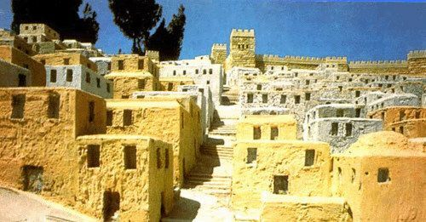

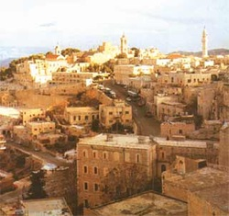

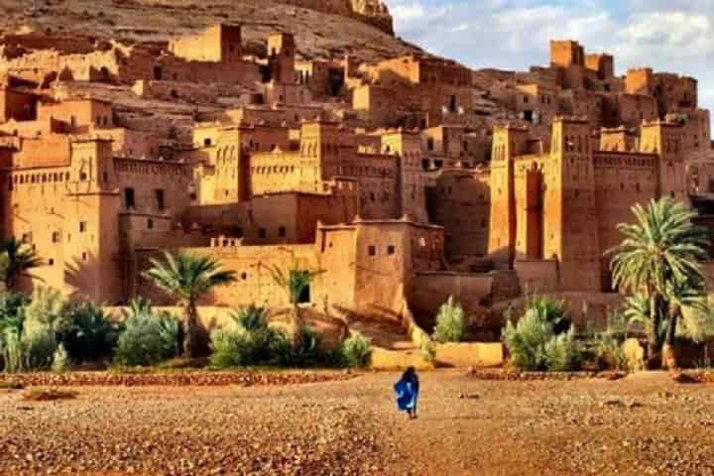

**Η ΦΑΤΝΗ – Ο ΣΤΑΥΛΟΣ ΟΠΟΥ ΓΕΝΝΗΘΗΚΕ Ο ΙΗΣΟΥΣ ΚΑΙ ΤΟ ΛΑΜΠΕΡΟ ΑΣΤΡΟ ΠΟΥ ΕΡΙΞΕ ΤΟ ΦΩΣ ΤΟΥ ΣΤΟΝ ΤΟΠΟ ΤΗΣ ΓΕΝΝΗΣ**

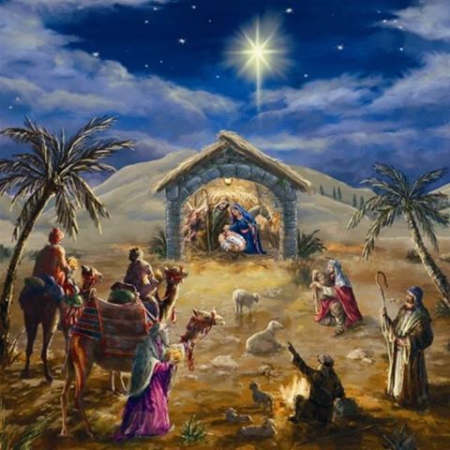

**ΟΙ 3 ΜΑΓΟΙ ΜΕ ΤΙΣ ΚΑΜΗΛΕΣ ΤΟΥ ΠΡΟΣΚΥΝΟΥΝ ΤΟΝ ΧΡΙΣΤΟ**

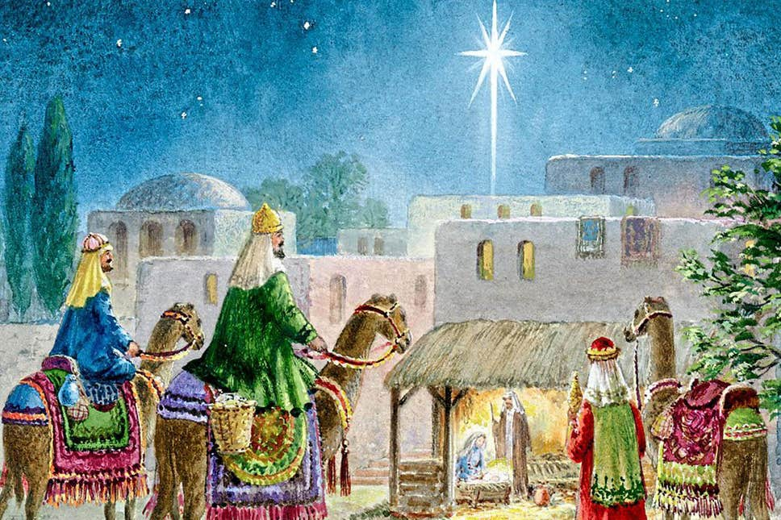

**ΕΤΣΙ ΗΤΑΝ ΟΙ ΒΟΣΚΟΙ ΠΟΥ ΕΦΤΑΣΑΝ ΣΤΗ ΦΑΤΝΗ ΝΑ ΠΡΟΣΚΥΝΗΣΟΥΝ ΤΟ ΧΡΙΣΤΟ**

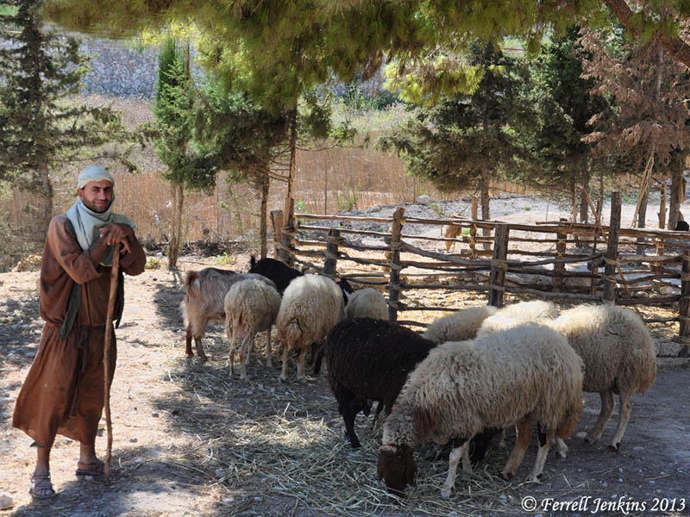

**ΣΤΟ ΣΗΜΕΙΟ ΟΠΟΥ ΓΕΝΝΗΘΗΚΕ Ο ΧΡΙΣΤΟΣ ΧΤΙΣΤΗΚΕ ΜΙΑ ΕΚΚΛΗΣΙΑ, Ο ΝΑΟΣ ΤΗΣ ΓΕΝΝΗΣΗΣ**

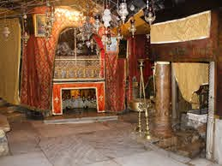

**ΤΟ ΣΗΜΕΙΟ ΠΟΥ ΓΕΝΝΗΘΗΚΕ Ο ΧΡΙΣΤΟΣ ΒΡΙΣΚΕΤΑΙ ΕΚΕΙ ΠΟΥ ΒΛΕΠΟΥΜΕ ΤΟ ΑΣΤΕΡΙ**

